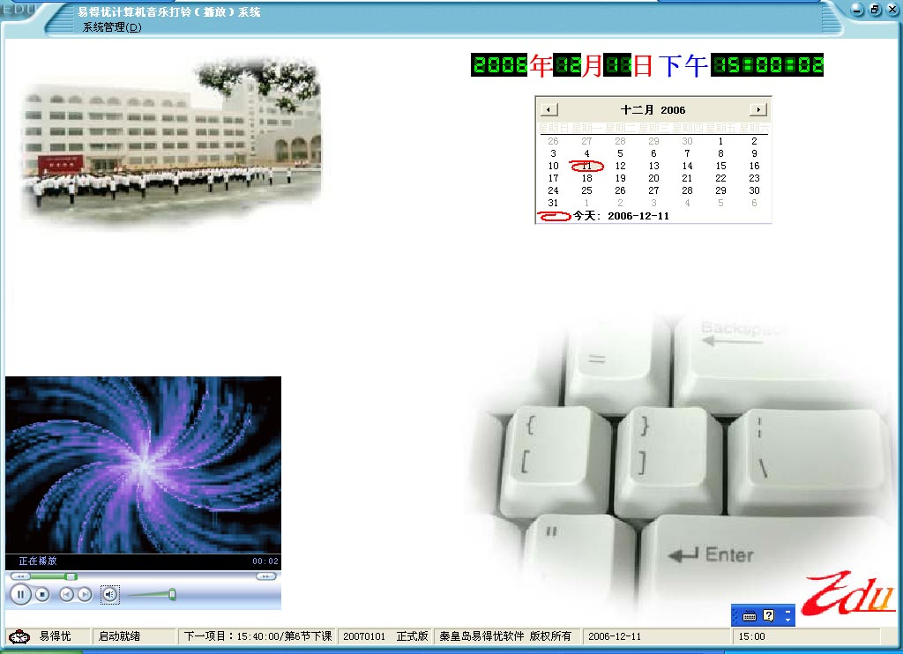
校园上下课我们用彩铃
音乐铃声，和谐校园

易得优计算机音乐打铃（播放）系统
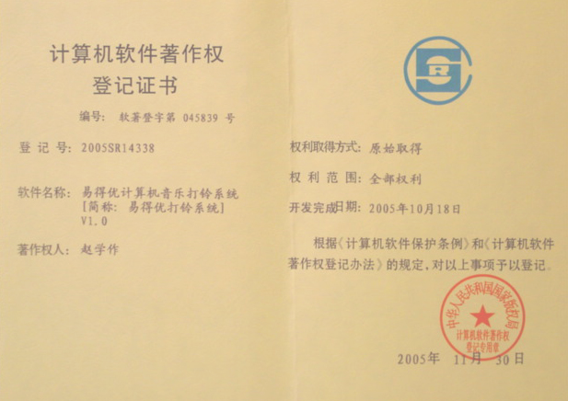
本软件可用于各级各类学校、部队、公司、工厂及企事业单位，也可用于宾馆、饭店、茶社、超市、公园、车站、码头等播放背景音乐及各种信息广播。
软件特点：
1、首创软件内置功放控制功能，每次打铃前提前若干秒钟自动打开功放，播放完毕若干秒钟后自动关闭功放，电源完全由软件自动控制，安全可靠，绝不会在启动过程中产生误动作！
2、综合多所学校及其他单位实际情况，全力精心打造，在同类软件中处于领先地位，本软件已经获得中华人民共和国国家版权局软件著作权。
3、在现有广播系统的基础上，只需将计算机音频输出接到功放机音频输入上即可。系统后台运行，占用系统资源少，不影响计算机其它工作，低档配置的计算机即可正常运行。
4、全天候、全个性化的自动打铃、体、眼操音乐全自动播放，无需人工操作。管理员可任意更改作息时间表，上下课、集合、国歌、广播体操、眼保健操音乐可任意更改和设置，播放时间、播放时长、音乐文件可任意调整。
5、课间、操后、早餐、午餐、晚餐可自动播放流行音乐，播放时长可任意设置，可连续自动播放多首曲目，此功能尤其适用于校园广播、课间音乐、宾馆、饭店、茶社、超市播放背景音乐，也用于中小型广播电台的节目播放。
6、以周为单位，每日都可不同，可设置特殊情况是否正常打铃播放，如：周一国歌、周六周日等，备份恢复功能方便不同季节作息时间方案的调整，也可临时调整到某一天，第二天自动恢复到正常时间，可特殊调整执行雨天、雪天等方案，手动打铃功能方便特殊情况的打铃操作，内置录音功能，方便临时通知的广播，可实现听力考试的播放及其它教学节目的无线或有线广播。
7、支持目前流行的多媒体音乐：MP3、MID、WAV、MPEG、MPG、WMV、AVI、SND、AU、AIF、MIDI、RMI、M3U、WMA等格式的播放，也可以播放网络视频，如：中央电视台新闻网络直播 mms://live.cctv.com/live1。内置多媒体播放列表制作功能，可批量加入播放列表文件。每个音乐的音量都可不同，用户可自行调整设置。目录播放可随机连续播放某一目录中的所有音乐文件，每次播放顺序都随机产生，
次次都不同，回回都新鲜。
8、分为USB版（可控两台功放机）、并口版（最多可控制11台
功放机），实现操场、教室，宿舍等
分区管理。加强版除打铃外，还可控制
其它电器，可多次定时开关，并可定时
运行计算机中的其他程序，从而实现
自动控制无人值守。
为什么使用音乐打铃：
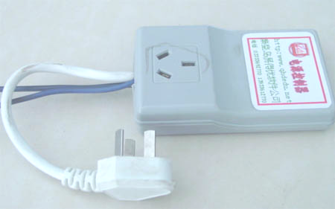
多年来，全国各地大大小小学校以及一些企事业单位通常使用传统的电铃声作为上下课、上下班等作息时间信号， 这存在很大弊端，一、打铃设置极其繁琐、二、铃声单调乏味、三、因为过度地扰民而引发法律纠纷的例子已经是屡见不鲜。
当前我国一直提倡素质教育，一些资深的教育专家认为，学校教育应该从细微之处加强对学生的人文关怀。为此，我们开发了“易得优音乐打铃（播放）系统” ，以音乐代替铃声，管理学校日常作息时间。本软件用计算机播放自起床、早操、上下课直到晚熄灯等信号音乐，可做到自动开机运行、自动播放、自动关机的无人值守全自动运行，以现代化优美怡人的环境音乐替代那些传统刺耳的铃声，让学生在音乐铃声中，心境愉悦，陶冶情操，为学生营造一个良好的学习氛围，从而激发学生的学习兴趣，让学生得到真正良好的素质教育。
与普通打铃机有何区别
 | 普通打铃机 | 易得优软件
精确程度 | 只能精确到分钟 | 精确到秒
打铃时长 | 打铃最短一分钟（以分钟递增，只能以分钟计时） | 音乐时长可长可短，最短可1秒，最长没有限制
方案设置 | 设置麻烦 | 点点鼠标，即可完成
方案调整 | 需要重新设置，十分烦琐 | 只须读入新作息方案即可
打铃周期 | 以天为单位，每天都必须相同，如：周一、周六、周日等特殊打铃要求，不能满足 | 以周为单位，每天都可有不同的设置，另有特殊打铃及临时调整功能
声 音 | 铃声固定，不可调整，声音刺耳 | 任意设置，音乐优美
音乐播放 | 各种音乐播放（体眼操课间音乐）需要人工操作功放机录音机等设备 | 全自动无人值守
铃声组数 | 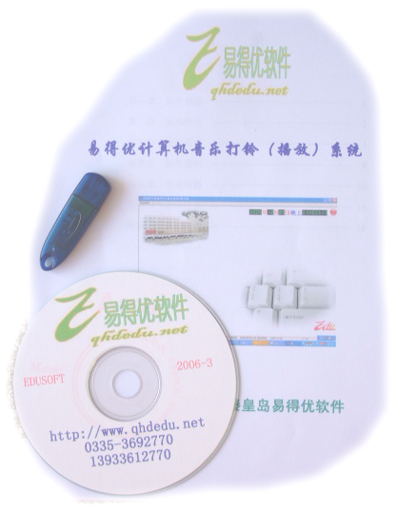  每天有最大组数限制 | 没有限制
与其他同类产品相比，易得优软件的优势
首先从“软件特点”中可以看出来易得优软件的优势太多了，仅举几个小例子。
1、首创功放电源控制技术，电源控制器工作稳定安全可靠，其最大特色是采用了集成电路，解决了普通电源控制器会在计算机启动自检过程中产生误动作的问题，从而保证了功放机开关的稳定性。

2、综合了多所试用学校及有关单位的实际，开发人员为教学一线的老师，注重实际细节问题，如临时调整功能，作息时间方案的备份恢复等，当然在开发过程中也借鉴吸收了其他同类产品的经验，扬长避短，在此向曾经多次提出宝贵建议的学校及有关单位表示感谢。
3、人性化界面，操作简单，只要会用鼠标，就能轻松操作，如铃声项目播放时序问题，一般软件都特别要求一定要按时间先后顺序设定，否则会出现播放混乱，而易得优软件会按时间顺序自动排列，根本无须人工干预。
4、 2006年6月18日《电子报》第24期第17版刊载了专门介绍本系统的文章, 地址为：http://www.qhdedu.net/zshow.aspx?id=4
5、注册价格低于同类产品，注册后我们以特快方式发送说明书及安装光盘，终身免费升级。
秦皇岛易得优软件 联系电话：13703353520
网 址：http://www.qhdedu.net/

